МИНИСТЕРСТВО ОБРАЗОВАНИЯ И НАУКИ РЕСПУБЛИКИ ДАГЕСТАН

Государственное бюджетное профессиональное образовательное учреждение
Республики Дагестан «Технический колледж им. Р.Н. Ашуралиева»

РАБОЧАЯ ПРОГРАММА ДИСЦИПЛИНЫ

МДК 06.01 Выполнение работ по профессии 20.030 Работник по техническому обслуживанию и ремонту кабельных линий электропередачи

Специальность: 13.02.03 Электрические станции, сети и системы

УГС: 13.00.00 Электро- и теплоэнергетика

Квалификация выпускника: техник

Махачкала, 2020 г.
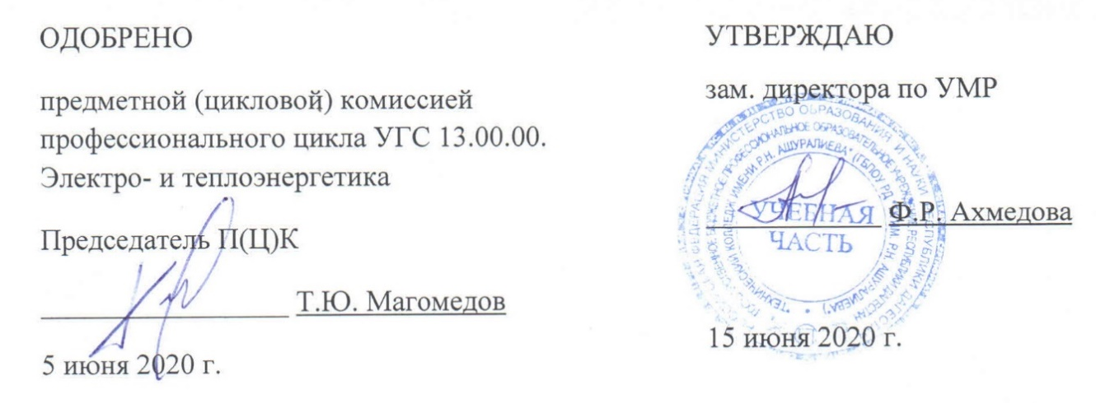

Рабочая программа дисциплины МДК 06.01 Выполнение работ по профессии 20.030 Работник по техническому обслуживанию и ремонту кабельных линий электропередачи разработана на основе:
- Федерального государственного образовательного стандарта среднего профессионального образования по специальности 13.02.03 Электрические станции, сети и системы, утвержденного приказом Министерства образования и науки Российской Федерации № 1248 от 22 декабря 2017 г., (зарегистрирован Министерством юстиции 18 января 2017 г. № 49678);

с учетом:
- Примерной основной образовательной программы по специальности 13.02.03 Электрические станции, сети и системы разработанной Федеральным учебно-методическим объединением в системе среднего профессионального образования по укрупненным группам профессий, специальностей 13.00.00 Электро- и теплоэнергетика
в соответствии с рабочим учебным планом образовательной организации на 2020/2021 учебный год.

Разработчик:
- Усманова Таисия Вячеславовна, преподаватель дисциплин профессионального цикла ГБПОУ РД «Технический колледж им. Р.Н. Ашуралиева».

Рецензенты / эксперты:
- Рашитханов Арип Таймасханович, зам. заведующего кафедрой Электроэнергетики и возобновляемых источников энергии ФГБОУ ВО «Дагестанский государственный технический университет»;
- Агаев Улуби Ахмедович, преподаватель ГБПОУ РД «Технический колледж им. Р.Н. Ашуралиева»

© Усманова Таисия Вячеславовна 2020

© ГБПОУ РД «Технический колледж им. Р.Н. Ашуралиева» 2020

